Ghid de tranzacționare pe Piața Centralizată Spot de Certificate Verzi
(PCSCV)

- Conectarea
Pentru conectarea la sistemul de tranzacționare a PCSCV se urmează următorii pași:
- Se accesează adresa: http://testtrd.opcom.ro
- Se completează datele de identificare comunicate de OPCOM: Username respectiv Password în fereastra care se deschide.
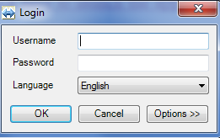
Meniurile pot fi afișate în limba română sau engleză în funcție de limba selectată în momentul conectării.
Din bara de sus a sistemului de tranzacționare pot fi alese sub-meniurile:
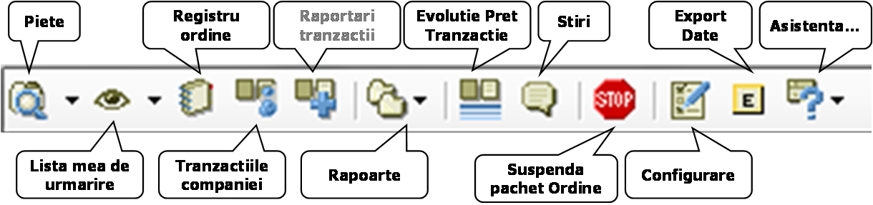

- Oferte
Din meniul „Piețe” se selectează PCVS:
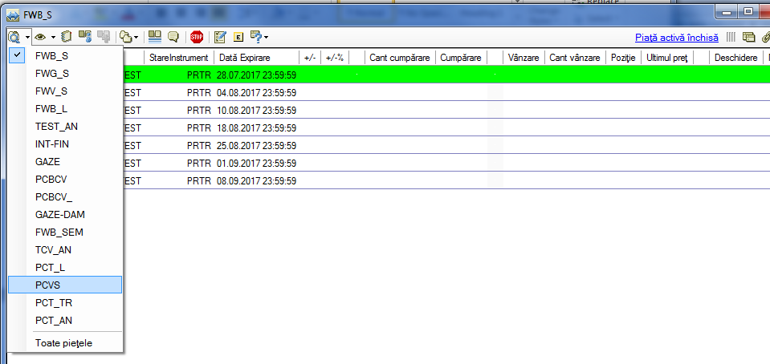

Se afișează instrumentul disponibil pentru tranzacționare pentru ziua curentă.
Codul alfanumeric unic a instrumentului este de forma:
PCVS_zz_ll_aa, unde „zz” este ziua curentă de tranzacționare din luna „ll” a anului „aa”.

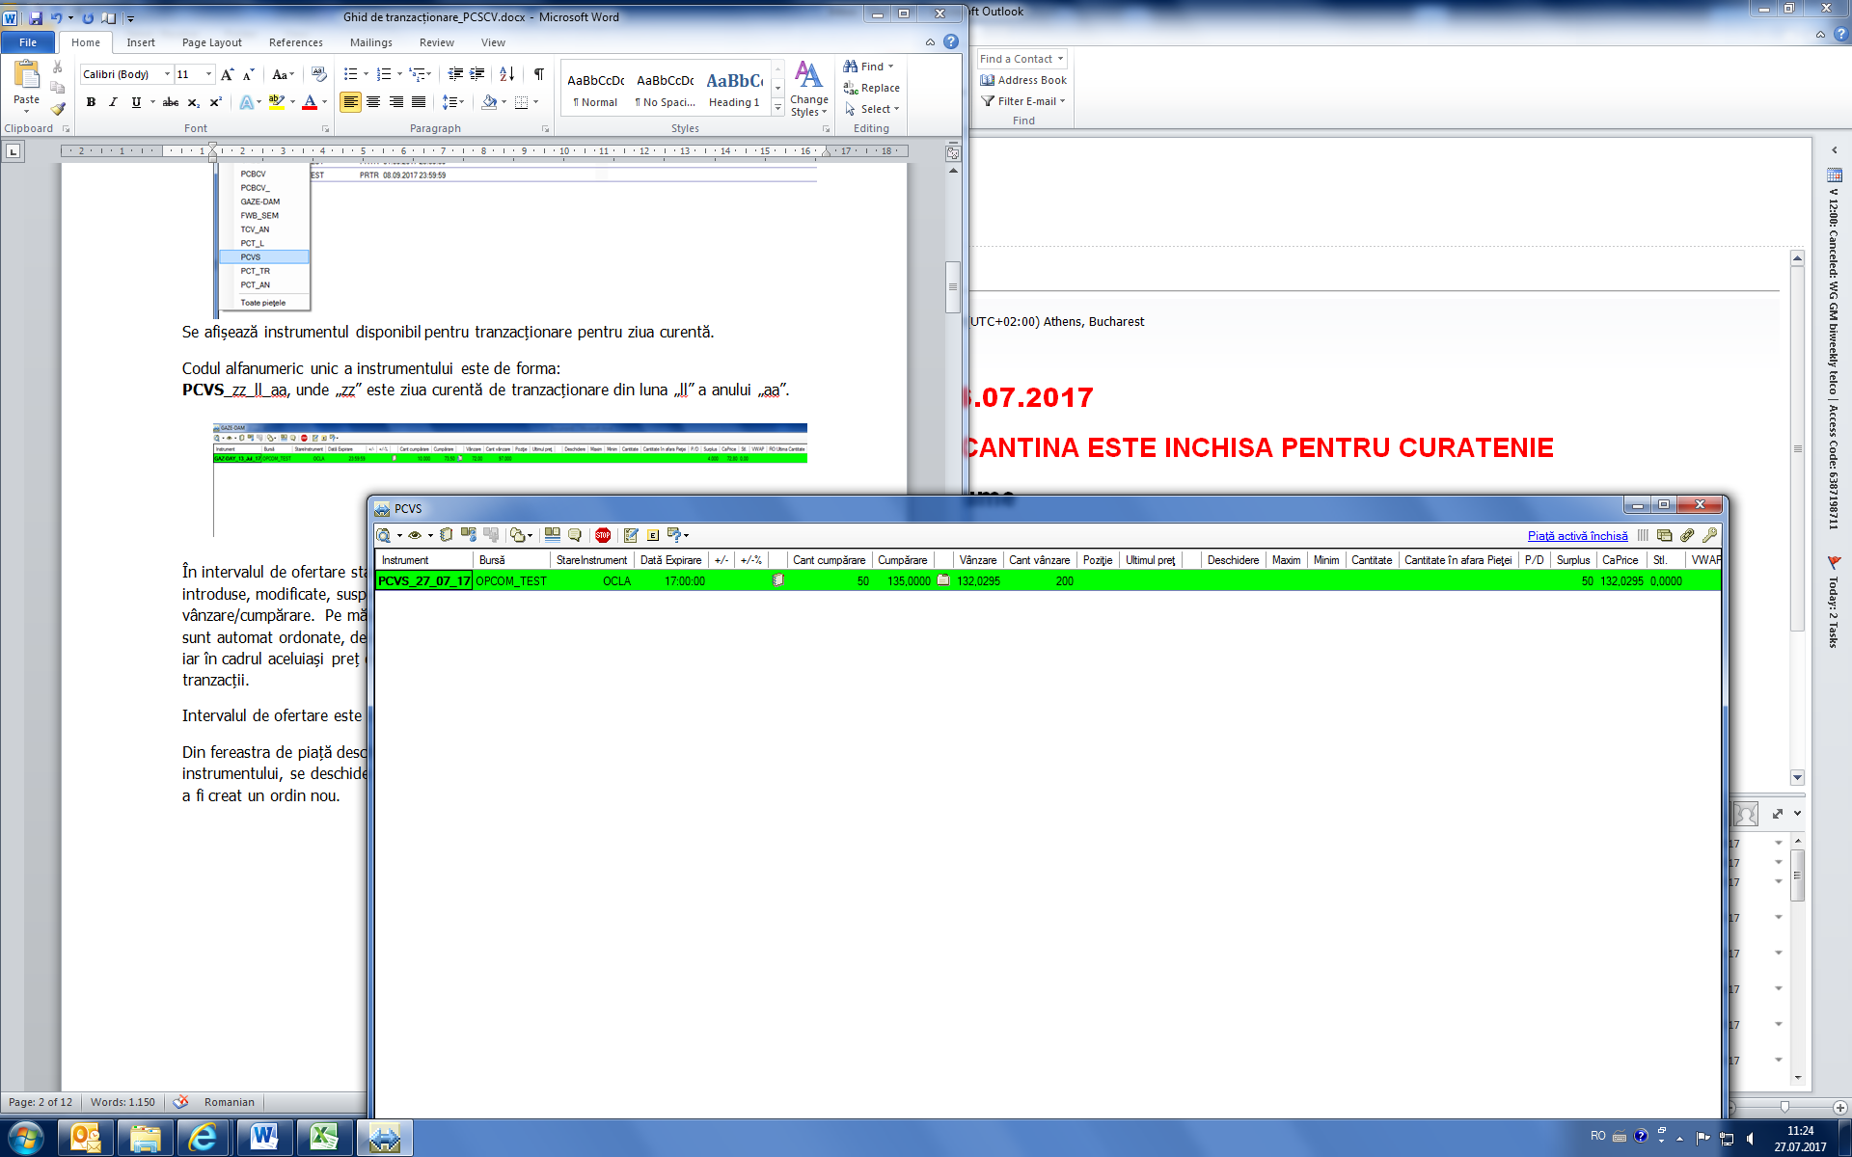

În intervalul de ofertare starea instrumentului este OCLA – licitație deschisă – și pot fi introduse, modificate, suspendate/activate și/sau anulate ordinele proprii de vânzare/cumpărare. Pe măsura introducerii ofertelor în sistemul de tranzacționare acestea sunt automat ordonate, descrescător ofertele de cumpărare și crescător ofertele de vânzare, iar în cadrul aceluiași preț ordonarea se face în funcție de marca de timp. Nu se încheie tranzacții.
Intervalul de ofertare este cuprins între orele 09:00 – 11:00.
Din fereastra de piață deschisă, prin click dreapta pe instrument sau dublu click pe numele instrumentului, se deschide meniul din care se alege opţiunea „Introducere ordin” pentru a fi creat un ordin nou.
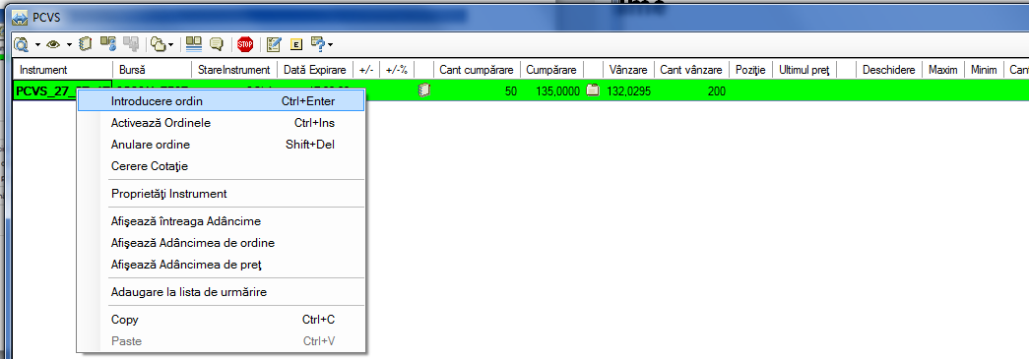

Implicit se deschide fereastra – pentru introducerea unei oferte de cumpărare (fond albastru):

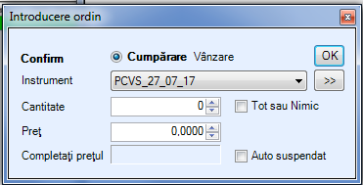

În cazul în care se dorește introducerea unei oferte de vânzare se selectează butonul „Vânzare” și fondul ferestrei aferente introducerii ordinului devine roz.

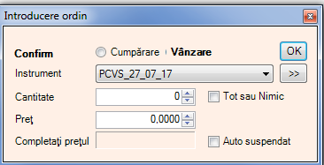

Se completează câmpurile „Cantitate” și „Preț”.
Cantitatea maximă de cumpărare/vânzare care poate fi introdusă în sistemul de tranzacționare printr-un ordin este de 50.000 Certificate Verzi.
Un vânzător nu poate introduce o cantitate mai mare decât numărul de Certificate Verzi valabile deținute în contul său din Registrul certificatelor verzi.
Prețul trebuie să se încadreze în scala de preț a certificatelor verzi, respectiv prețul minim și cel maxim stabilite în conformitate cu prevederile legale în vigoare, prețuri publicate pe pagina web a OPCOM.
Pentru a vizualiza toate opțiunile pentru un ordin se apasă butonul și se deschide fereastra:

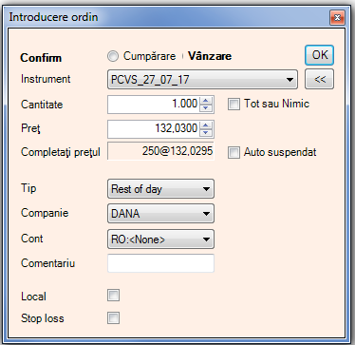

În cazul în care în câmpul „Cont” nu apare implicit codul contului de tranzacționare alocat se va selecta manual contul configurat prin apăsarea butonului aferent câmpului „Cont”.

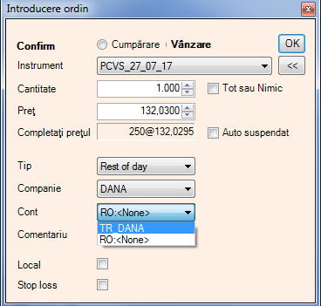

În câmpul ”Comentariu” pot fi completate precizări ce vor fi afișate doar în meniul ”Registru ordine” propriu. Aceste precizări nu sunt vizibile în piață.
Prin selectarea opțiunii ”Auto suspendat” ordinul va deveni inactiv imediat după deconectarea voită sau accidentală de la Sistemul de tranzacționare.
Se apasă butonul „OK” pentru introducerea ordinului în piață.
Prin selectarea opţiunii „Local” la introducerea ofertei, se creează un ordin inactiv, vizibil doar în propriul Registru de ordine.
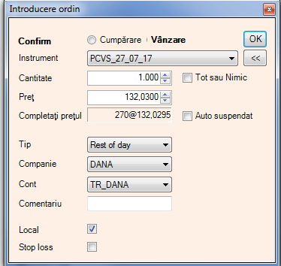
Ordinele marcate ca ”LOCAL” pot fi activate ulterior din meniul „Registru ordine”.

- Registrul de ordine
Pentru vizualizarea ordinelor proprii se poate accesa „Registrul de ordine” în două moduri:
- din bara de sus a sistemului de tranzacționare;
- din pictograma afișată pe linia instrumentului.

Se afișează „Registrul de ordine”:

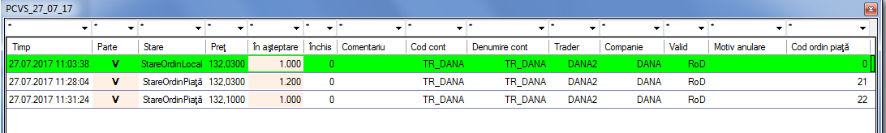

Din acest meniu se pot modifica, suspenda/activa şi anula ordinele.
Prin click dreapta pe ordinul care urmează să fie modificat/suspendat/anulat se deschide o fereastră:

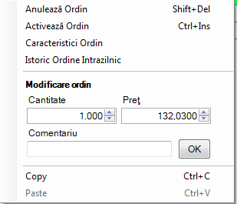

Pentru modificare se completează noile date (cantitate și/sau preț) și se apasă butonul „OK”.
Pentru anulare se selectează opțiunea „Anulează Ordin”.
Pentru suspendare se selectează opțiunea „Suspendă Ordin”.
Pentru introducerea în piață a unui ordin de tip local se dă click dreapa pe ordinul selectat și se selectează opțiunea „Activează Ordin”.
De asemenea un ordin poate fi modificat/anulat/suspendat din fereastra „Adâncimea de ordine” (pct.4) dând click dreapta pe ordinul propriu.
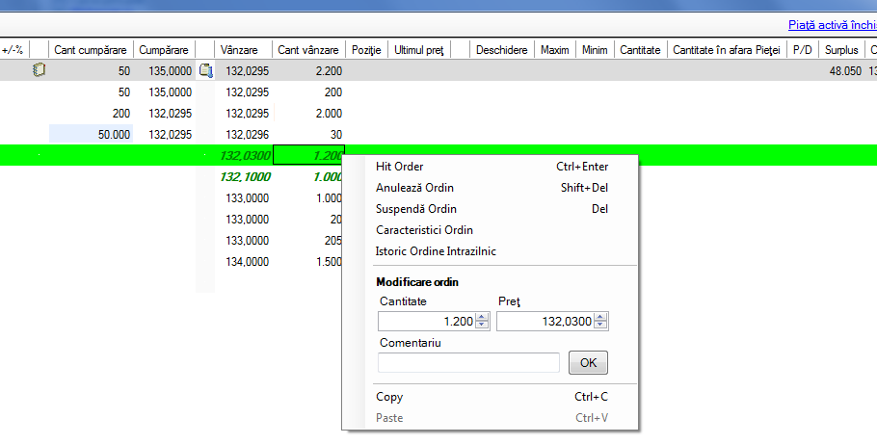

- Vizualizare oferte
Ordinele proprii sunt vizualizate distinct în piață acestea fiind marcate cu culoarea verde, bold,italic.
Pentru vizualizarea ordinelor din piață:
- dublu-click pe pictograma afișată pe linia instrumentului și se deschide fereastra „Adâncimea de ordine”;

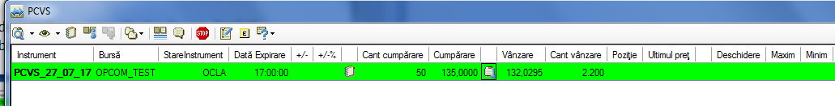

Se vor afișa maxim 10 cele mai bune oferte de cumpărare, respectiv de vânzare. Implicit sunt afișate 5, numărul ofertelor poate fi stabilit în meniul „Configurări” (pct.7):

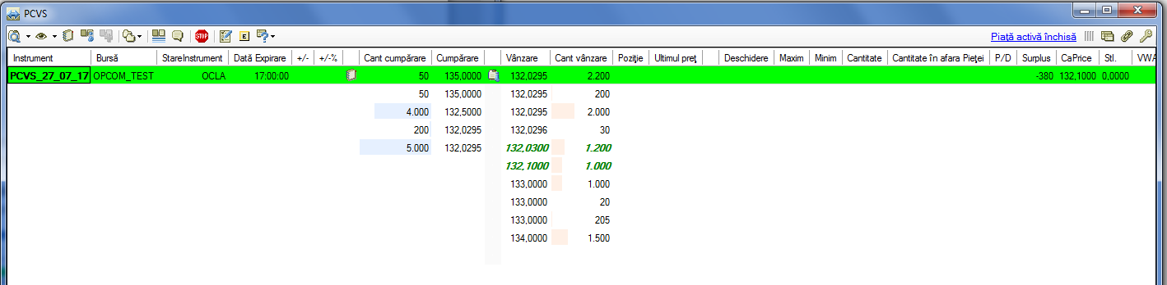

Pentru vizualizarea tuturor ofertelor de cumpărare/vânzare se selectează opțiunea „Afișează întreaga Adâncimea” din fereastra deschisă:
- prin click dreapta pe linia instrumentului

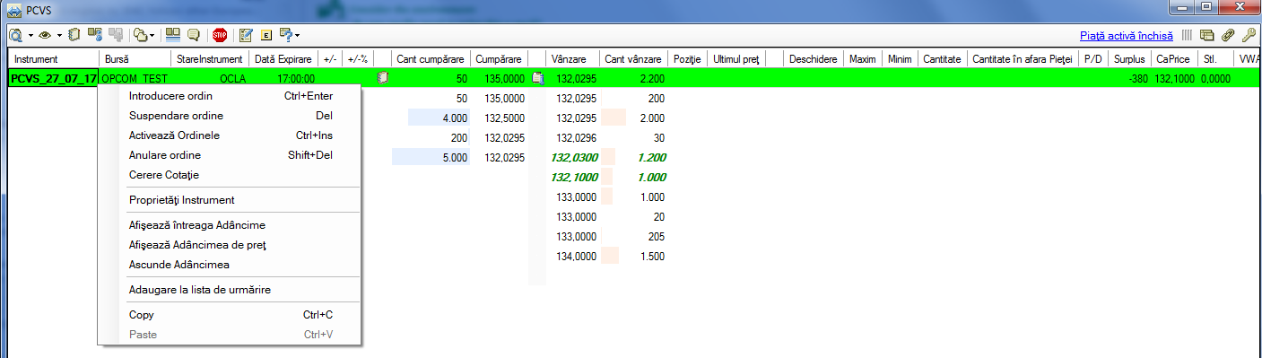

Prin selectarea opțiunii „Afișează Adâncimea de preț” pot fi vizualizate ordinele sortate pe criteriu de preţ. În această fereastră cantitățile ordinelor cu acelaşi preţ sunt cumulate.

- Tranzacții
Tranzacții se încheie la sfârșitul intervalului de ofertare în cazul în care în piață există oferte compatibile, respectiv există ofertă/oferte de cumpărare cu preț mai mare sau cel puțin egal cu prețul ofertei/ofertelor de vânzare sau prețul ofertei/ofertelor de vânzare este mai mic sau cel mult egal cu prețul ofertei/ofertelor de cumpărare.
Prețul de tranzacțioanre este același pentru toate tranzacțiile încheiate într-o zi de tranzacționare, respectiv Prețul de închidere a PCSCV.
Selectând meniul „Tranzacțiile Companiei” din bara de sus a sistemului de tranzacționare pot fi vizualizate tranzacțiile proprii încheiate în ziua de tranzacționare curentă.
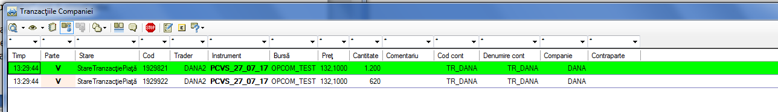
Prin selectarea meniului „Rapoarte” pot fi vizualizate:
- toate tranzacțiilor încheiate pe piață într-o zi de tranzacționare, prin selectarea opțiunii „Tranzacții la piață”, alegerea pieței și perioadei pentru care se face interogarea.
În fereastra afișată tranzacțiile proprii nu sunt marcate distinct.
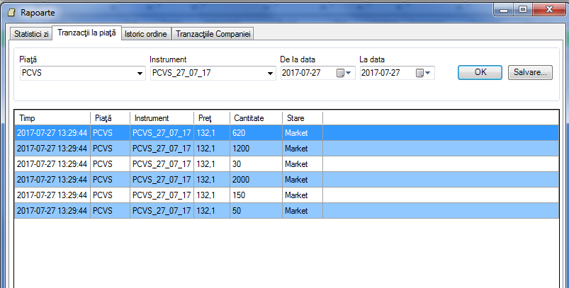

- tranzacțiile proprii încheiate în zilele anterioare de tranzacționare prin selectarea opțiunii „Tranzacții Companiei” și alegerea perioadei pentru care se face interogarea:
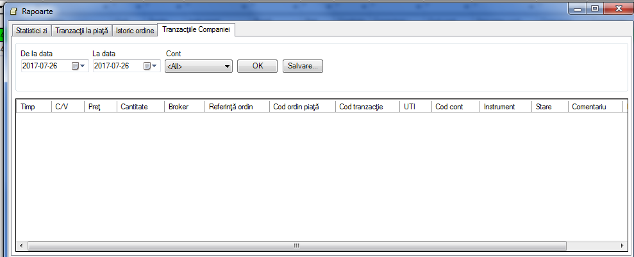

- în meniul „Declanșator Tranzacție” sunt afișate toate tranzacțiile încheiate în piață în ziua curente, tranzacțiile proprii fiind marcate distinct:
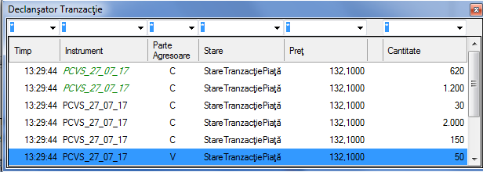

- Mesaje
Prin selectarea meniului „Știri” pot fi vizualizate mesajele transmise de către administratorul sistemului de tranzacționare sau mesaje automate emise de sistemul de tranzacționare, precum şi ora la care acestea au fost transmise.
De asemenea ultimul mesaj primit poate fi vizualizat în bara de jos a sistemului de tranzacționare.

- Configurări
În meniul „Configurare” pot fi particularizate ecranele proprii ale aplicației.
Selectând opţiunile „Vizualizare Piaţă”, „Registru ordine”, „Tranzacţiile Companiei” pot fi adăugate/eliminate coloanele care vor fi vizualizate la accesarea ferestrelor respective.
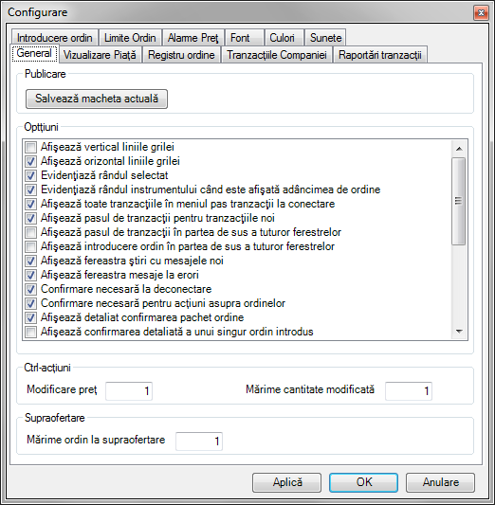
De asemenea din fereastra corespunzătoare opţiunii „Vizualizare Piaţă” poate fi ales numărul maxim de ordine care apar în listă, respectiv numărul ordinelor care apar în adâncimea de piață (maxim 10).
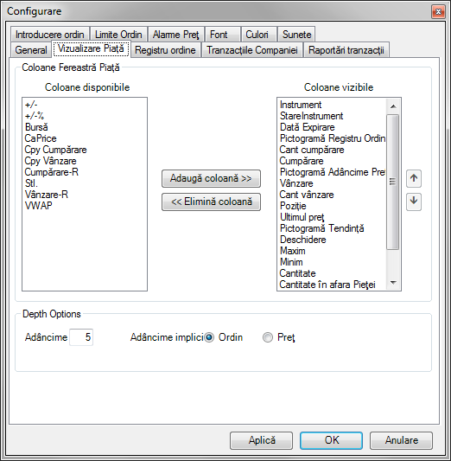

Selectând opţiunea „Limitări ordine” din meniul „Configurare”, pot fi stabilite limite de volum și/sau preț pentru introducerea ordinelor.
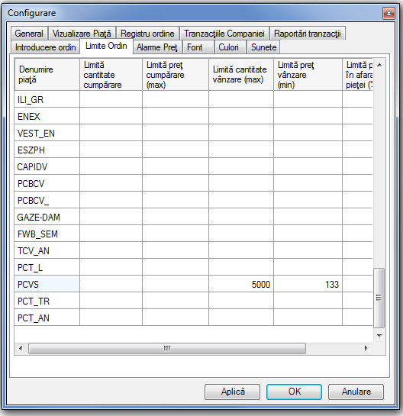
Se selectează butonul „Activ” și apoi se apasă butonul „Aplică” (fereastra rămâne deschisă) sau „OK” (fereastra se închide):
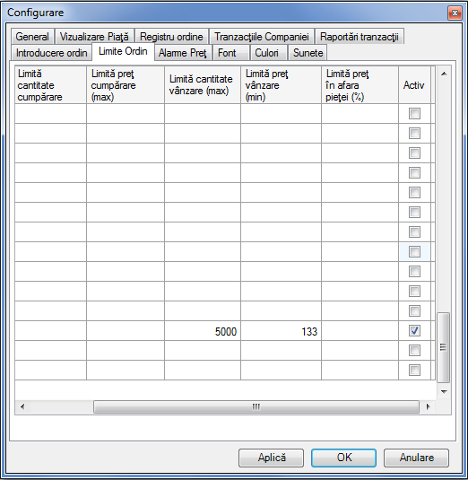
În cazul în care se introduce un ordin de cumpărare/vânzare care nu se încadrează în limitele configurate se primește un mesaj de avertisment:
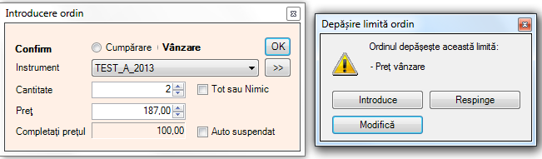
Se poate opta pentru:
- Renunțarea la introducerea ordinului – opțiunea „Respinge”
- Modificarea ordinului
- Introducerea ordinului în piață
Punând condiţii de preţ pentru cele mai bune oferte de cumpărare şi/sau vânzare la opţiunea „Alarme preţ”, se primesc mesaje de avertizare în momentul în care sunt îndeplinite condiţiile impuse.

- Funcții generale
În cazul în care informațiile afișate într-un ecran nu sunt complet vizibile, pentru redimensionarea acestuia se apasă butonul 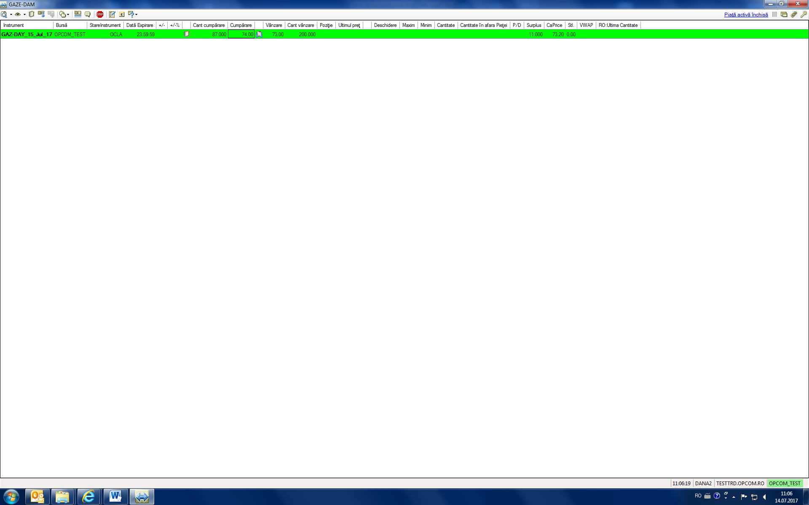 din bara de sus a sistemului de tranzacționare.
Pentru a putea lucra simultan cu mai multe ferestre se apasă butonul . Acest buton este accesibil în ferestrele „Pieţe”, „Registru ordine”, „Tranzacţiile companiei”, „Ştiri”.
Pentru a exporta date în CSV se apasă butonul .
Toate ferestrele care afişează preţuri, ordine, tranzacţii şi mesaje sunt automat actualizate.
În bara de jos a aplicaţiei este afişat ceasul Sistemului de tranzacţionare.

